PELATIHAN UNTUK MENINGKATKAN KEMAMPUAN DALAM MEMIMPIN DAN MOTIVASI BAGI TENAGA PROFESSIONAL DI BANJARBARU
Muhammad Syarif Hidayatullah¹, Hayatun Thaibah²
Ahmad Helmi Nugraha³, Muhammad Firdaus Nuzula⁴
^{1,2,3,4}Universitas Lambung Mangkurat
mshidayatullah@ulm.ac.id; hayatun.thaibah.plb@ulm.ac.id;
helminugraha146@gmail.com; frdsnz111@gmail.com

Abstract
Factors that affect performance and productivity in teaching include: competence, work motivation, work ability, work discipline, work cooperation, leadership and social status of educators. The results of research conducted by Hidayatullah & Thaibah (2021) showed that there was a decrease in aspects of work motivation, cooperation, work discipline, and leadership in working in the world of education so that there was an increase in these aspects, training was carried out. This increase was carried out on the aspects of work motivation and cooperation. The target of this training is professionals. These professionals are principals, teachers and education staff. In connection with the above, this training is given to professionals who work at the Creative Islamic Elementary School in Banjarbaru City, South Kalimantan, Indonesia. This training was attended by 20 participants, namely educators and staff. This training process has 2 processes, indoors and outdoors. In the room, it is done by giving material about leadership and motivation. While outside the room, application activities are carried out through simulations on leadership and motivation.

Keywords: Leadership, Motivasion, Professionals

PELATIHAN UNTUK MENINGKATKAN KEMAMPUAN DALAM MEMIMPIN DAN MOTIVASI BAGI TENAGA PROFESSIONAL DI BANJARBARU

Muhammad Syarif Hidyatullah¹, Hayatun Thaibah²
Ahmad Helmi Nugraha³, Muhammad Firdaus Nuzula⁴
^{1,2,3,4}Universitas Lambung Mangkurat
mshidayatullah@ulm.ac.id; hayatun.thaibah.plb@ulm.ac.id;
helminugraha146@gmail.com; frdsnz111@gmail.com

Abstrak
Faktor yang mempengaruhi kinerja dan produktivitas dalam mengajar antara lain : kompetensi, motivasi kerja, kemampuan kerja, disiplin kerja, kerjasama kerja, kepemimpinan dan status sosial pendidik. Hasil penelitian yang dilakukan oleh Hidayatullah & Thaibah (2021) menunjukkan ada penurunan yaitu pada aspek motivasi kerja, kerjasama disiplin kerja, dan kepemimpinan dalam bekerja di dunia pendidikan agar ada peningkatan terhadap aspek-aspek tersebut maka dilakukanlah pelatihan. Peningkatan ini dilakukan pada aspek motivasi kerja dan kerjasama. Target pelatihan ini adalah tenaga professional. Tenaga professional ini adalah Kepala sekolah, guru dan tenaga kependidikan. Berkaitan hal diatas, pelatihan ini diberikan kepada tenaga professional yang bekerja di Sekolah Dasar Islam Creative Kota Banjarbaru Kalimantan Selatan, Indonesia. Pelatihan ini diikuti 20 orang peserta yaitu tenaga pendidik dan staf. Proses pelatihan ini ada 2 proses, di dalam ruangan dan di luar ruangan. Di dalam ruangan dilakukan dengan pemberian materi tentang kepemimpinan dan motivasi. Sedangkan di luar ruangan dilakukan kegiatan pengaplikasian melalui simulasi mengenai kepemimpinan dan motivasi.

Kata kunci: Kepemimpinan, Motivasi, Tenaga Professional
PENDAHULUAN
Kepala sekolah, guru dan tenaga kependidikan lainnya adalah tenaga professional pendidikan. Tenaga professional inilah yang disebut sebagai pendidik. Banyak faktor yang mempengaruhi kinerja dan produktivitas dalam mengajar pendidik antara lain : kompetensi, motivasi kerja, kemampuan kerja, disiplin kerja, kerjasama kerja, kepemimpinan dan status sosial pendidik. Beberapa faktor tersebut ada empat hal yang menarik untuk ditingkatkan yaitu motivasi kerja, kerjasama, disiplin kerja dan kepemimpinan. Namun, pelatihan kali ini berfokus pada kepemimpinan dan motivasi para professional di daerah Banjarbaru.
Pemimpin mempunyai tanggung jawab baik secara fisik maupun spiritual terhadap keberhasilan aktivitas kerja dari yang dipimpin, sehingga menjadi pemimpin itu tidak mudah dan setiap orang tidak akan mempunyai kesamaan di dalam menjalankan kepemimpinannya (Widiantoro & Herawati, 2020). Kemahiran seorang pemimpin yakni menjadikan anggota kelompoknya agar berupaya meraih tujuan kelompok dengan senang hati. Pemimpin yang senantiasa memberi dukungan secara positif aktivitas-aktivitas yang dilakukan anggota kelompoknya dapat berguna bagi organisasi dan pengembangan diri anggota kelompoknya (Izzati & Mulyana, 2020).
Kepemimpinan merupakan suatu proses dinamika yang terjadi diorganisasi untuk mencapai tujuan perusahaan. Peranan kepemimpinan dalam suatu organisasi mencakup menetapkan sasaran, mengorganisasikan, memberikan pengarahan, memberikan motivasi, dan mengadakan komunikasi .Oleh sebab itu seseorang harus memiliki karakteristik untuk membimbing dan mengarahkan bawahannya (Prayudi, 2017). Kepemimpinan dalam fungsi manajemen adalah bagaimana pemimpin mampu mempengaruhi, mengarahkan, memotivasi dan mengawasi orang lain untuk dapat melaksanakan tugas-tugas yang telah direncanakan sehingga mencapai sasaran dan tujuan organisasi (Jakaria & Putra, 2020).
Berikut adalah fungsi kepemimpinan (Jakaria & Putra, 2020) yaitu Fungsi Perencanaan ; Fungsi memandang ke depan ; Fungsi pengembangan loyalitas ; Fungsi Pengawasan ; Fungsi mengambil keputusan dan Fungsi memberi motivasi. Pemimpin adalah seseorang yang memiliki sifat kepribadian (personality) atau berwibawa (authority), disegani bawahan, cakap dalam memimpin serta berperilaku baik, mampu memimpin pada organisasi formal maupun informal, menjadi contoh bagi bawahan. Sifat-Sifat Pemimpin antara lain adalah (Jakaria & Putra, 2020) : Kapasitas berupa kecerdasan, kewaspadaan, ketenangan verbal, orisinalitas, penilaian ; Prestasi berupa beasiswa, pengetahuan, prestasi atletik ; Tanggung jawab berupa ketergantungan, inisiatif, ketekunan, agresivitas, kepercayaan diri, keinginan untuk unggul ; Partisipasi berupa aktivitas, keramahan, kerjasama, kemampuan beradaptasi, humor dan Status berupa sosial ekonomi, popularitas.
Begitupula pada aspek motivasi berprestasi sangat berpengaruh dalam meningkatkan kemampuan pada tenaga kerja. Motivasi berprestasi adalah suatu hasrat atau keinginan untuk melakukan segala sesuatu sebaikbaiknya, bukan demi memperoleh penghargaan sosial atau prestise, melainkan untuk mencapai kepuasan di dalam batin individu (Hasibuan, 2012). Motivasi berprestasi membuat orang cenderung menuntut dirinya berusaha lebih, agar pekerjaan dan tanggung jawabnya dapat dikerjakan dengan baik (Syelviani, 2019). Motivasi berprestasi menurut Meggison (Fahmi, 2016) berkaitan dengan tingkat usaha yang dilakukan oleh seseorang dalam mengejar suatu tujuan tertentu. Motivasi berprestasi merupakan dorongan yang muncul dari dalam diri maupun dari luar yang bertindak untuk mencapai sesuatu (Kokom, 2017).
Penelitian Listyanti & Dewi (2019) yang berkaitan dengan motivasi berprestasi menunjukkan bahwa pegawai akan mampu mencapai prestasi kerja masksimal jika ia memiliki motivasi berprestasi tinggi. Teori David Mc Chelland (Septiyadi, 2019) memiliki pandangan bahwa seseorang dianggap memiliki motivasi berprestasi jika ia mempunyai keinginan untuk melakukan suatu karya berprestasi lebih baik dari prestasi karya orang lain, selain itu kebutuhan akan prestasi merupakan dorongan untuk mengungguli, berprestasi sehubungan dengan seperangkat standar, bergulat untuk sukses. Mc Clelland mengemukakan bahwa manusia pada hakikatnya mempunyai kemampuan untuk berprestasi diatas kemampuan orang lain. Mc Clelland (Septiyadi, 2019) menyebutkan indikator dari motivasi berprestasi yakni mandiri dengan indikator mampu mengembangkan kepercayaan diri dalam bekerja dan mampu mengambil keputusan disertai keyakinan, tanggung jawab dengan indikator memiliki tanggung jawab personal yang tinggi dan melakukan suatu tugas dengan tepat waktu, berani menghadapi resiko dengan indikator berani menghadapi resiko dengan penuh perhitungan dan menyukai tantangan serta melihat tantangan secara seimbang dan memiliki rasa percaya diri dengan indikator memiliki sikap yang optimis dan melakukan tindakan tanpa ragu-ragu.
Motivasi berprestasi memberikan pengaruh terhadap kinerja seseorang, Hal ini dipengaruhi oleh beberapa komponen untuk mendorong tercapainya tujuan seorang pekerja. Menurut Ausubel dikutip Howe (Dengoran dkk, 2020), motivasi berprestasi dipengaruhi oleh tiga komponen, yaitu : dorongan kognitif, adalah keinginan pegawai untuk mempunyai kompetensi dalam subjek yang ditekuninya serta keinginan untuk menyelesaikan tugas yang dihadapinya dengan hasil yang sebaik-baiknya; An ego-enhancing one, adalah keinginan pekerja untuk meningkatkan status harga dirinya; dan Komponen afiliasi, adalah keinginan pegawai untuk selalu berafiliasi.
Oleh karena itu, dengan dua aspek tersebut sangat penting dimiliki oleh sumber daya manusia sebagai pekerja dalam hal ini adalah para pendidik. Para pendidik pada dasarnya adalah asset bangsa yang harus diberikan bimbingan teknis agar menjadi sumber daya manusia yang handal dan unggul di tempat ia bekerja. Oleh karena itu, salah satu upaya peningkatan dari sumber daya pendidik oleh berbagai pihak, tak terkecuali Universitas Lambung Mangkurat melalui program Dosen mengabdi yang dilakukan bersama mahasiswa. Upaya yang akan dilakukan oleh tim adalah memberikan pelatihan untuk memberikan edukasi kepada para pendidikan di Sekolah yang menjadi mitra pengabdian kepada masyarakat. Berdasarkan dari data iniah tim pengabdian akan melaksanakan kegiatan ini di wilayah kecamatan Landasan Ulin yaitu di Sekolah Dasar Islam Creative kota Banjarbaru, Kalimantan Selatan yang berjudul Pelatohan untuk Meningkatkan Motivasi dan Kerjasama, bagi Tenaga Professional di Banjarbaru.
Tujuan kegiatan pelatihan ini untuk memberikan penguatan mengenai motivasi dan kerjasama bagi Tenaga Professional dimana peserta pelatihan yaitu Kepala sekolah, guru dan tenaga kependidikan di Sekolah Dasar Islam Creative Banjarbaru, Kalimantan Selatan.
Manfaat mengikuti kegiatan pelatihan yaitu : 1) Meningkatnya motivasi kerja para pendidik dalam memberikan pembejalajaran bagi siswa dan dapat bekerja sesuai dengan kinerja dan produktivitasnya, 2) Meningkatnya kerjasama antar pendidik dengan pihak sekolah, siswa, orang tua siswa maupun warga di lingkungan sekolah.
Bentuk kegiatan pengabdian ialah pelatihan. Sasaran atau peserta kegiatan pelatihan yaitu tenaga professional (Kepala sekolah, guru dan tenaga kependidikan) di Sekolah Dasar Islam Creative Banjarbaru.

METODE
- Tahapan Penyelesaian Masalah
Tahapan-tahapan yang akan dilakukan dalam menyelesaikan permasalahan mitra adalah sebagai berikut: 1) Identifikasi permasalahan dan kelemahan mitra; 2) Penawaran solusi pada mitra; 3) Mengajukan kesepakatan waktu pelaksanaan dengan cara menghubungi pihak mitra; 4) Implementasi solusi yang ditawarkan.

- Metode Pelaksanaan
Metode pelaksanaan merupakan landasan atau acuan agar proses dalam program pengabdian kepada masyarakat ini berjalan secara sistematis, terstruktur, dan terarah. Metode yang digunakan adalah pelatihan yang dilakukan secara langsung ke sekolah untuk memberikan pengetahuan, pemahaman dan keterampilan dalam proses pengembangan motivasi dan kerjasama. Proses pelatihan ini dilakukan dengan luring (offline). Adapun langkah-langkah pelatihan ini adalah berkolaborasi antara tim pengabdian masyarakat membuat perencanaan terlebih dahulu dengan : Membuat program pelatihan untuk mitra, membuat kesepakatan waktu pelaksanaan Pelatihan, mendesain Back Drop Kegiatan dan persiapan kegiatan Pelatihan offline.

- Partisipasi Mitra
Program pengabdian kepada masyarakat ini, mitra diharapkan dapat berpartisipasi sebagai peserta dalam kegiatan pelatihan yang diberikan. Mitra dapat pro aktif dalam kegiatan pelatihan yang dilakukan saat kegiatan penguatan diberikan. Peserta berkomitmen dapat mengikuti kegiatan pelatihan agar nantinya bisa diaplikasikan untuk proses pembelajaran di dalam kelas.

- Evaluasi Pelaksanaan dan Keberlanjutan Program
Pelaksanaan kegiatan pengabdian kepada masyarakat akan dievaluasi dengan ketercapaian target luaran yaitu peserta dapat mengaplikasikan ilmu yang di dapat melalui proses pembelajaran di kelas.

HASIL DAN PEMBAHASAN

Pelaksanaan kegiatan pengabdian kepada masyarakat yang dilakukan di Sekolah Dasar Islam Creative Banjarbaru berupa kegiatan pelatihan untuk kepala sekolah, guru dan staf. Kegiatan Pelatihan ini dikemas dalam dua kegiatan yaitu pemberian materi di dalam kelas dan pemberian permainan yang diikuti kurang lebih 20 orang. Kegiatan pengabdian dilakukan pada tanggal 10 September 2022 pada pukul 08.00 – selesai, hal ini terkait dengan tema Kepemimpinan dan tema Motivasi Berprestasi. Kegiatan pelatihan ini dilaksanakan dalam waktu 2 kali pertemuan selama 8 jam
Terdapat 20 peserta yang terdiri dari kepala sekolah, guru dan staf untuk mengikuti kegiatan pelatihan di Sekolah Dasar Islam Creative. Pembawa acara menyampaikan susunan acara yang dilaksanakan pada hari Sabtu, tanggal 10 September 2022. Kegiatan ini disampaikan oleh Muhammad Syarif Hidayatullah, M.Psi., Psikolog, dengan tema Kepemimpinan dan Hayatun Thaibah, M.Psi, Psikolog dengan tema Motivasi Berprestasi. Pengabdian kepada masyarakat ini berjudul Pelatihan Untuk Meningkatkan Kemampuan Dalam Memimpin Dan Motivasi Bagi Tenaga Professional Di Banjarbaru.
Moderator menyampaikan Curiculum Vitae narasumber pertama yaitu Muhammad Syarif Hidayatullah, M.Psi,. Psikolog menyampaikan materinya tentang Kepemimpinan. Setelah narasumber pertama selesai menyampaikan materi maka moderator selanjutnya mempersilahkan narasumber kedua yaitu Hayatun Thaibah, M.Psi, Psikolog beliau menyampaikan materi tentang Motivasi Berprestasi. Kedua narasumber selesai menyampaikan materi, maka waktu berikutnya adalah acara diskusi. Peserta dipersilahkan bertanya, adapun pertanyaan yang diajukan oleh peserta adalah:
Pertanyaan pertama mengenai kepemimpinan yaitu : “Biasanya di Institusi itu sebagian besar, banyak lebih kepada manager daripada pemimpin. Jadi, Selain menjadi manager bagaimana cara kita menjadi seorang pemimpin ?”
Jawaban dari Pak Hidayatullah : “Akan lebih bagus lagi ketika seorang manager bisa menempatkan diri juga sebagai seorang pemimpin. Jadi tidak hanya mengatur atur saja, tapi bisa lebih mengarahkan dan membimbing anggotanya.”
Pertanyaan berikutnya tentang Motivasi : “Bagaimana cara meningkatkan motivasi untuk membaca untuk siswa?”. Jawaban dari Bu Hayatun : “Banyak cara agar murid itu bisa meningkatkan motivasi membacanya, kita harus tahu terlebih dahulu biasanya anak kelas 1 itu butuh 6 bulan agar dia mampu membaca. Jadi untuk meningkatkan motivasinya bagaimana? Untuk anak-anak tentunya bukan motivasi yang diperlukan tapi cara kita membimbing dan mengajar anak tersebut serta cara kita menyampaikan mengenai membaca itu penting.”
Pertanyaan selanjutnya tentang Motivasi : “Bagaimana cara meningkatkan motivasi murid agar dapat mempelajari kembali materi yang telah disampaikan ?”. Jawaban dari Bu Hayatun : “Jadi, kalo hal ini ketika diakhir pelajaran bisa kita terapkan seperti, apakah ada pertanyaan? Kalo tidak ada saya yang bertanya?, jadi biasanya murid-murid cepat merespon hal tersebut kemudian jadi bertanya, sama juga halnya seperti ini agar murid itu mau mempelajari kembali materi yang telah disampaikan. Diberikan seperti “nanti minggu depan akan saya tanyakan mengenai materi-materi yang sudah saya berikan hari ini.”
Kegiatan pengabdian masyarakat ini tentu tidak lepas dari dukungan dan hambatan. Dukungan dalam kegiatan ini yaitu tim dapat bekerja dengan solid, para mahasiswa yang membantu dalam kegiatan pengabdian ini dapat bekerja sesuai dengan tugasnya masing-masing. Pihak mitra juga menyediakan akses lokasi yang kondusif dalam pelaksanaan pelatihan. Peserta yang dalam hal ini tenaga pendidik dan pendidikan yang ada di sekolah SD Islam Creative di Banjarbaru.
Selain kegiatan di dalam ruangan juga dilakukan di luar ruangan, berupa simulasi yang dilakukan dengan berbagai macam permainan yang berhubungan dengan tema-tema pengabdian. Permainan ini dikaitkan dengan kepemimpinan yaitu bagaimana peserta menjadi pemimpin dalam proses kegiatan tersebut dan bagaimana cara dalam mengambil keputusan secara tepat. Selain itu, dilakukannya permainan untuk meningkatkan motivasi berprestasi para peserta melalui bagaimana cara mereka mendukung, memotivasi peserta yang kurang mampu mengerjakan dan bersama-sama mencapai target yang diharapkan.
Namun disisi lain, kegiatan ini juga tidak lepas dari beragam hambatan diantaranya, yang seharusnya semua guru diharapkan bisa hadir namun yang behadir hanya sebagian besar saja sebab ada beberapa guru yang sedang mengerjakan kegiatan lain, melahirkan dan keluar kota.
Kegiatan yang dilaksanakan di SD Islam Creative di Banjarbaru mendapatkan hasil yang memuaskan. Perihalnya kegiatan yang dilaksanakan pertama-tama disambut baik oleh Ketua Dewan Pembina Yayasan Bina Cerdas Insani (YBCI) dan Kepala Sekolah SD Islam Creative. Pihak sekolah juga membantu mempersiapkan keperluan sosialisasi dan mengkoordinir guru-guru untuk mengikuti kegiatan pengabdian kepada masyarakat. Komentar yang diberikan oleh satu dari mereka yaitu Kami dari YBCI sangat bersyukur dan berterima kasih kepada ULM yang telah memberikan kesempatan dan kesedian yang kedua kalinya dalam bekerjasama dan mendukung usaha peningkatan SDM (guru dan karyawan SDIC) melalui program-program baik pelatihan maupun penelitian yang dilaksanakan baik oleh fakultas Psikologi maupun LPPM Univ Lambung Mangkutat. Besar harapan kami bahwa Kerjasama ini bisa ditingkatkan dan dikembangkan di kemudian hari. Terima kasih kepada semua pihak atas terselanggaranya kegiatan ini (Ir Abdi Mahyudi, 2022).
SIMPULAN DAN IMPLIKASI
Pelaksanaan Sosialisasi “Pelatihan Untuk Meningkatkan Kemampuan Dalam Memimpin Dan Motivasi Bagi Tenaga Professional Di Banjarbaru” yang dilaksanakan pada hari Sabtu tanggal 10 September 2022 tujuan utamanya adalah memberikan informasi, pemahaman, dan cara-cara dalam memimpin dan memotivasi yang tepat. Kegiatan Pelatihan ini juga ternyata efektif memberikan pengalaman yang baik kepada para peserta acara dan mengubah pola pikir mereka mengenai kepemimpinan dan motivasi berprestasi.
Acara Pelatihan ini dapat diambil kesimpulan, bahwa pada dasarnya guru-guru umum harus mengenal secara utuh mengenai kepemimpinan dan motivasi berprestasi yang bukan hanya tenaga pendidik saja tapi tenaga pendidikan juga wajib mereka didapatkan. Melalui kegiatan pelatihan ini pula mereka akhirnya sadar dan tertarik untuk belajar mengenai kepemimpinan dan motivasi berprestasi secara lebih mendalam. Tim PKM sebaiknya menindaklanjuti setiap masukan dan saran terkait kepemimpinan dan motivasi berprestasi untuk sekolah lain agar mendapatkan perhatian lebih.

UCAPAN TERIMA KASIH
Penulis mengucapkan terimakasih kepada pihak sekolah yaitu SD Islam Creative di Banjarbaru yang telah bersedia menjadi tempat Pengabdian Masyarakat. Kami merupakan selaku penyelenggara sekaligus panitia yaitu Muhammad Syarif Hidayatullah, M.Psi., Psikolog dan saya sendiri Hayatun Thaibah, M.Psi, Psikolog yang juga dibantu oleh 2 mahasiswa Program Studi Pendidikan Khusus Universitas Lambung Mangkurat Banjarmasin yaitu Ahmad Helmi Nugraha, dan Muhammad Firdaus Nuzula. Selain itu, kegiatan PKM ini di biayai oleh DIPA Universitas Lambung Mangkurat Tahun Anggaran 2021. Nomor : 023.17.2.677518/2021 tanggal 23 November 2020. Universitas Lambung Mangkurat. Kementerian Pendidikan dan Kebudayaan
Sesuai dengan SK Rektor Universitas Lambung Mangkurat Nomor : 697/UN8/PG/2021. Tanggal 22 Maret 2021.

DAFTAR REFERENSI
Dongoran, F. R., Syah, H. D., Marniati. M., Hubur, A. A., & Sisulawati, S. (2020). Factors Influencing Learning Motivation in the Learning Process. Journal of Critical Review. 7 (17). 506-511.
Fahmi, I. (2016). Manajemen Sumber Daya Manusia, Teori dan Aplikasi. Bandung:Alfabeta
Hasibuan, M. (2012). Manajemen sumber daya manusia edisi revisi. PT Bumi Aksara.
Hidayatullah, S.M & Thaibah, H. (2022). Development and Psychometric Properties of MKDP Day’s Instrument as the Measurement of Personality Based on Worker in Kalimantan Selatan. Indonesian Psychological Research. Volume 04 No 01 Januari 2022. ISSN : 2655 – 1640 (Online). ISSN : 2655 – 9013 (Print)
Izzati, U. A., & Mulyana, O. P. (2020). Kepemimpinan transformasional dan pemberdayaan psikologis pada guru. TERAPUTIK: Jurnal Bimbingan dan Konseling, 4(1), 57-64.

Jakaria, R. B., & Putra, B. I. (2020). Buku ajar mata kuliah psikologi industri. Umsida Press, 1-119. https://press.umsida.ac.id/index.php/umsidapress/article/view/978-623-6933-39-1
Kokom. (2017). Pengaruh Motivasi Berprestasi terhadap Disiplin Kerja Pegawai dalam Mewujudkan Mutu Pelayanan Pendidikan. Jurnal Publik. 11(01) 114-124.
Listyanti, N., Kadek & Dewi, A.A., S., Kartika. (2019). Pengaruh Motivasi Berprestasi Serta Pendidikan Dan Pelatihan Terhadap Prestasi Kerja. E-Jurnal Manajemen. 8(8). 5285-5303.
Prayudi, A. (2017). Pengaruh Kepemimpinan dan Lingkungan Kerja terhadap Kinerja Karyawan PT. Rajawali Nusindo Cabang Medan. Jurnal Manajemen, 3(2), 20-27.
Septiyadi. (2019). Pengaruh disiplin kerja dan motivasi berprestasi terhadap kinerja pegawai pada PT Taspen (Persero) KCU Bandung. Skripsi. Universitas Pasundan Bandung.
Syelviani, M. (2019). Pengaruh Motivasi Berprestasi Dan Insentif Terhadap Kinerja Pegawai Pada Pt. Pegadaian Cabang Tembilahan. Jurnal Analisis Manajemen, 5(1), 1-11.

Widiantoro, D., & Herawati, I. (2020). Kohesivitas Kelompok Ditinjau Dari Kepemimpinan Karyawan Universitas Islam Riau. Motiva: Jurnal Psikologi, 2(2), 60-65. http://ejurnal.untag-smd.ac.id/index.php/MV/article/view/4438

FOTO KEGIATAN PENGABDIAN KEPADA MASYARAKAT
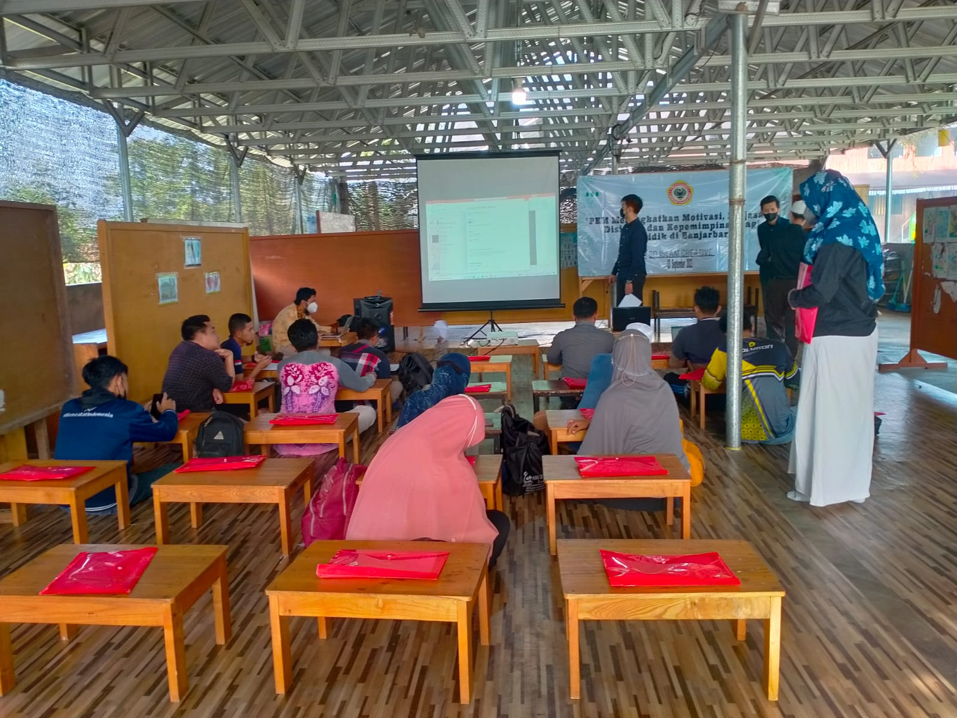
Persiapan Kegiatan Pengabdian Pada Masyarakat
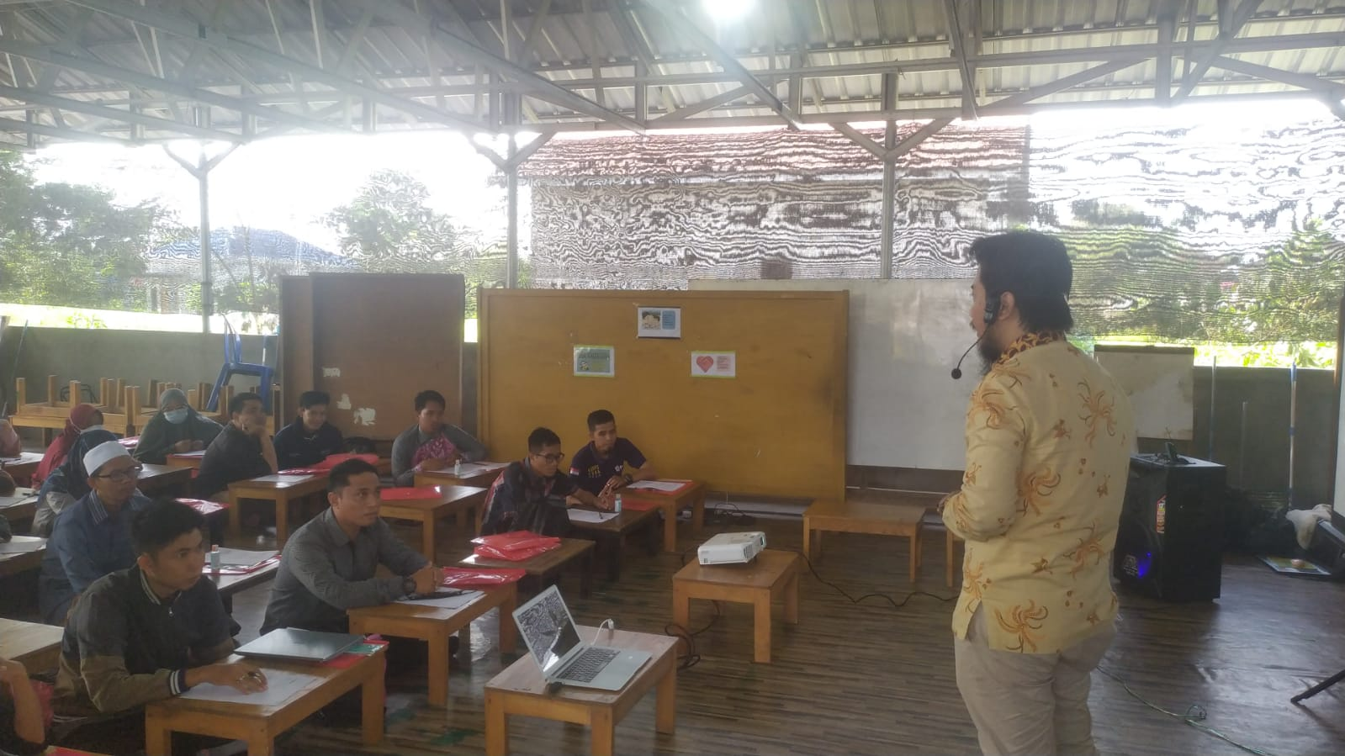 | 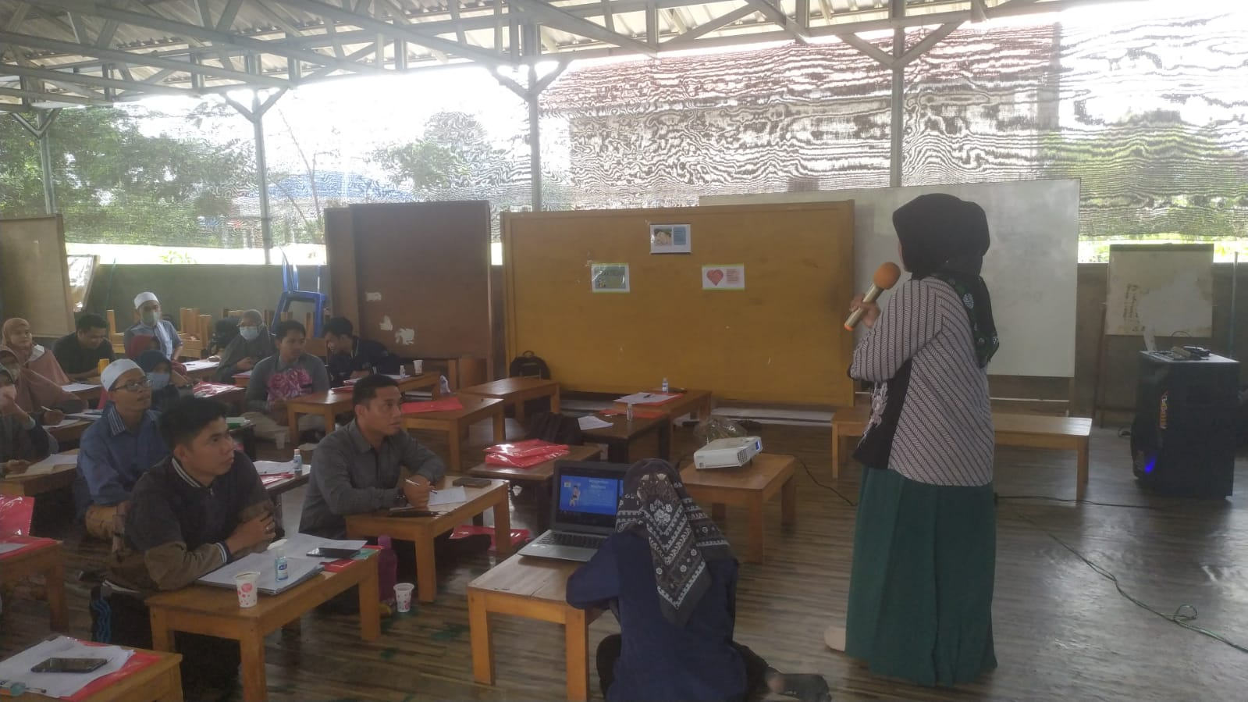
Pak Hidayatullah Menyampaikan Materi tentang Kepemimpinan | Bu Hayatun Menyampaikan Materi tentang Motivasi Berprestasi
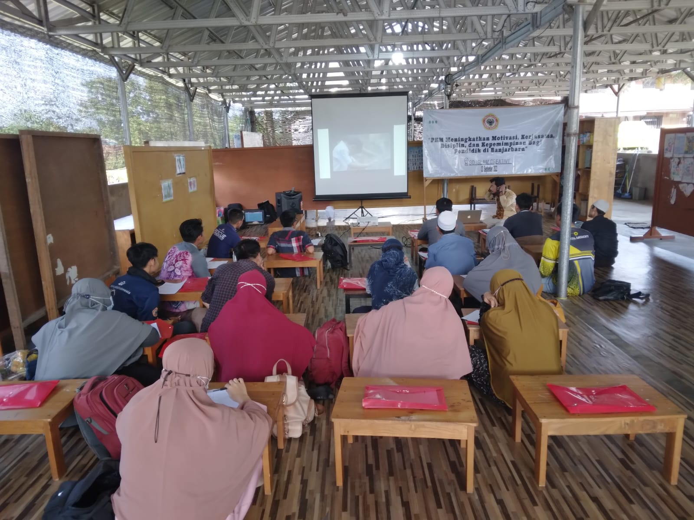 | 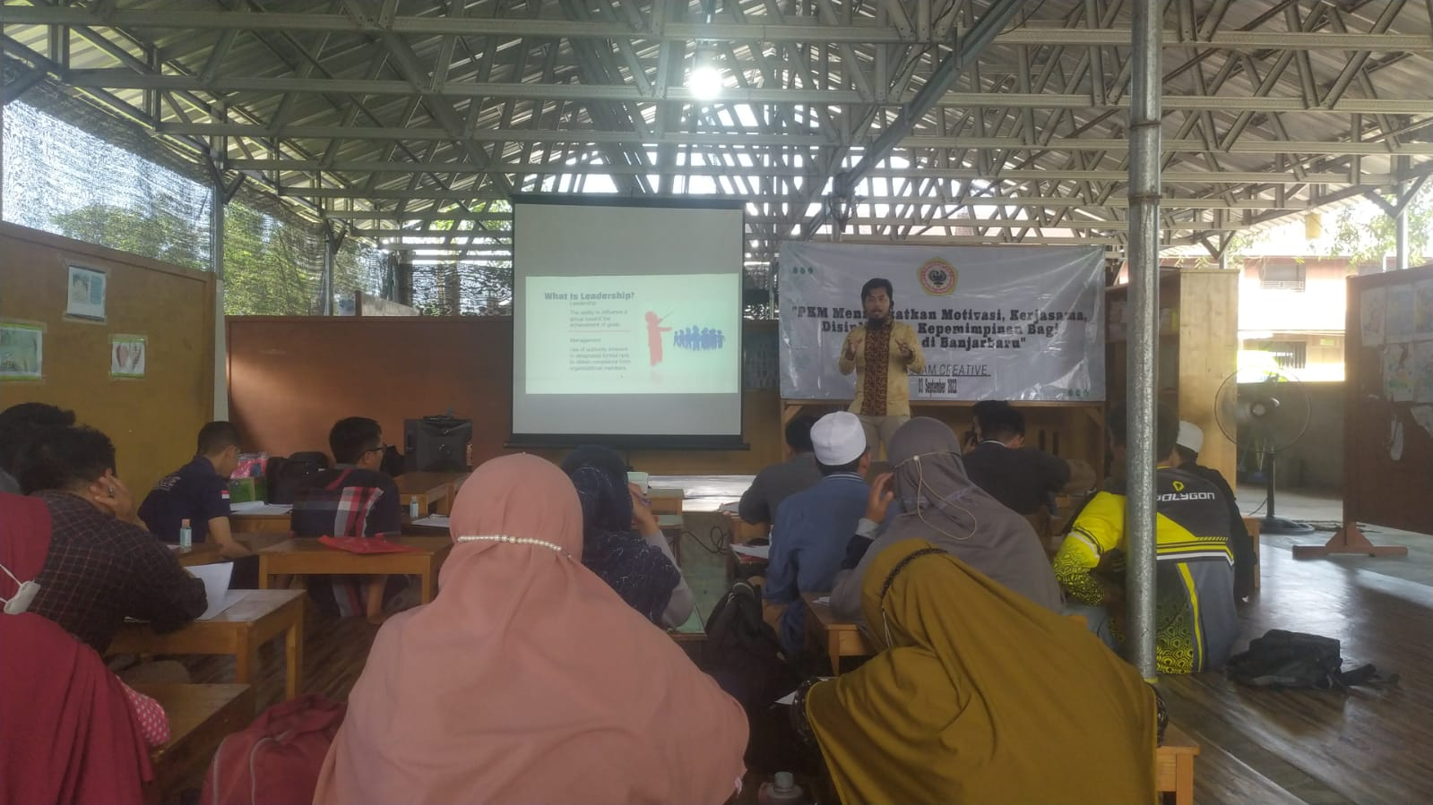
Peserta Menyaksikan film yang mendidik siswa | Pak Hidayatullah menyampaikan materi
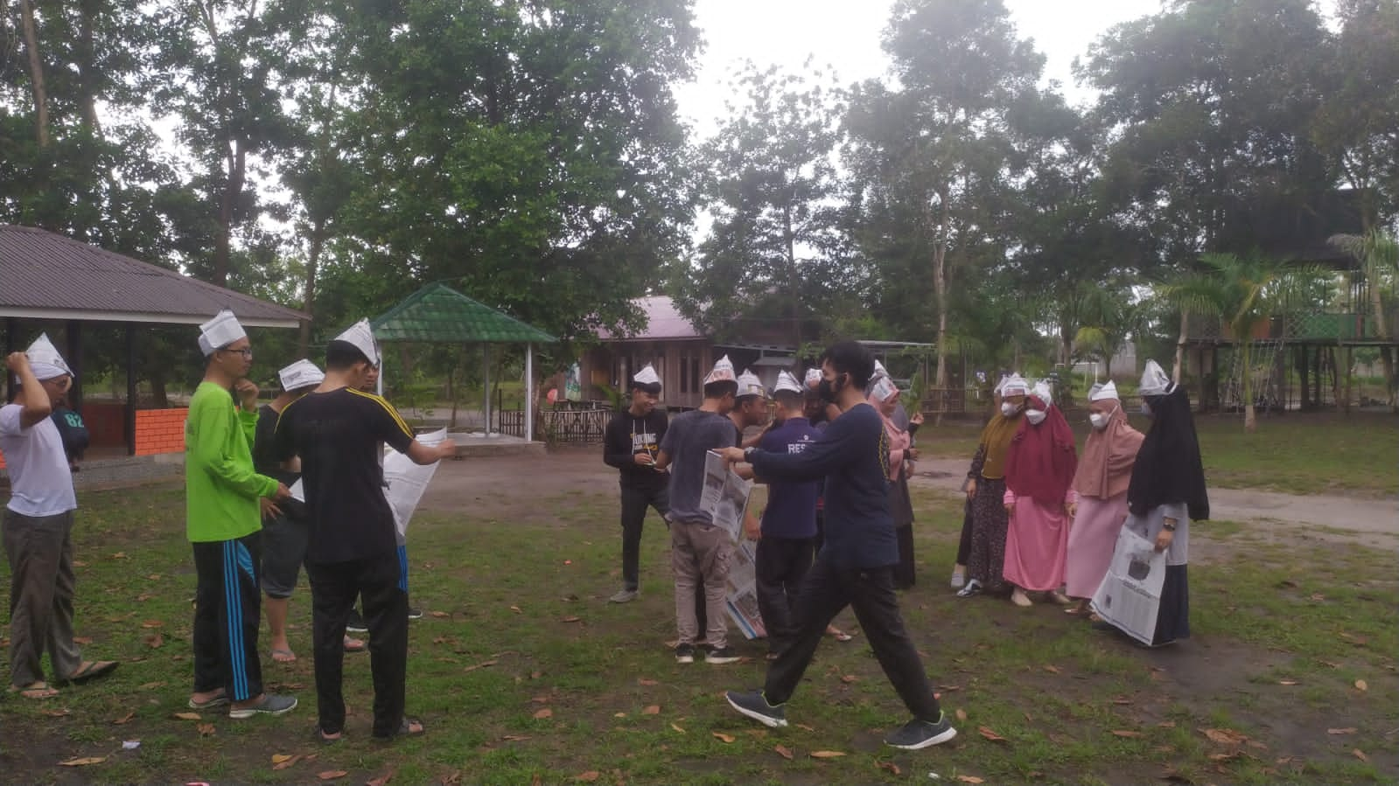 | 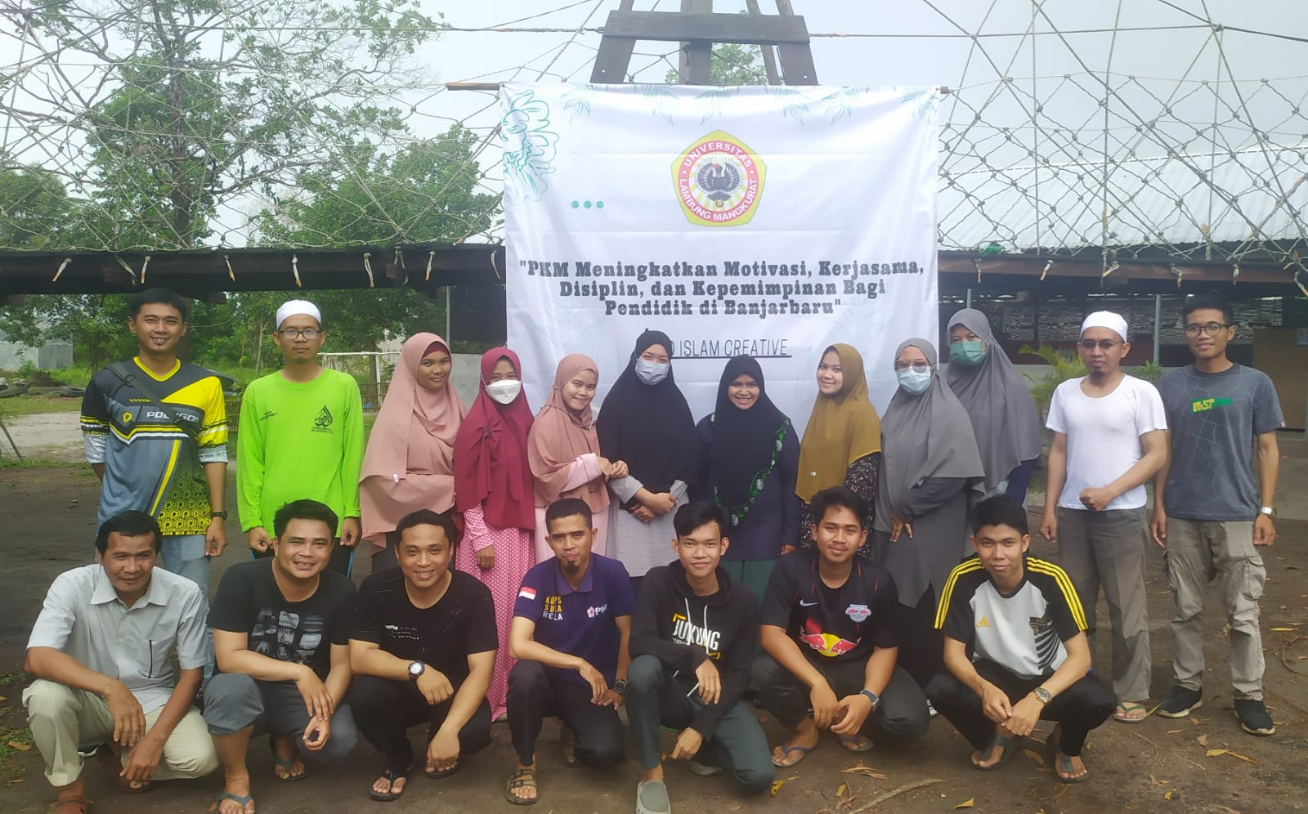
Permainan tentang Kepemimpinan | Foto Bersama

